ANNEXE 2B

RAPPEL DE PRODUITS : EMETTEURS SANS FIL DE PRESSION D'AIR SUUNTO ET TANK POD SUUNTO

Cher Client,

Vous recevez ce courrier électronique pour vous informer d'un rappel de produit nécessitant des actions de votre part.

Suunto a identifié un risque potentiel de sécurité concernant tous les Emetteurs sans fil de pression d'air Suunto et les Tank POD Suunto qui transmettent sans fil la pression de l'air aux ordinateurs de plongée compatibles Suunto. Deux cas rapportent que le boîtier extérieur d'un Emetteur sans fil de pression d'air Suunto n'a pas réussi le test de pression à sec. Bien qu'étant très rare, cela représente un risque potentiel de blessure résultant d’un risque d'explosion.

La sécurité des plongeurs a une importance capitale pour Suunto. Pour cette raison Suunto a décidé de rappeler tous les Emetteurs sans fil de pression d'air Suunto et les Tank Pod Suunto.

Tous les consommateurs qui possèdent un Emetteur Suunto ou un Tank POD doivent rapporter leurs produits à un revendeur de matériel de plongée Suunto ou à un Centre de Service après-vente agréé Suunto pour un contrôle et une mise à jour. La procédure est gratuite pour les consommateurs.

Aucun Emetteur ou Tank POD ne devra être utilisé avant la mise à jour.

Suunto s'excuse pour les inconvénients qui en découlent et offrira, comme service complémentaire gratuit, le remplacement de la batterie et un an de garantie à compter de la date du contrôle de tous les produits mis à jour.

Identification des produits concernés :
Emetteur sans fil de pression d'air Suunto  - EMETTEURS SANS FIL DE PRESSION D'AIR SUUNTO SS019098000 et SS005397000  - L'Emetteur sans fil de pression d'air Suunto présente un boîtier en plastique noir en forme de cône au sommet duquel "SUUNTO, FINLAND " est inscrit.  - La base du vieux modèle est en plastique noir. La base du nouveau modèle est en plastique transparent équipé d'un voyant LED.  - Dimensions : diamètre d'environ 4 cm, longueur d'environ 8 cm  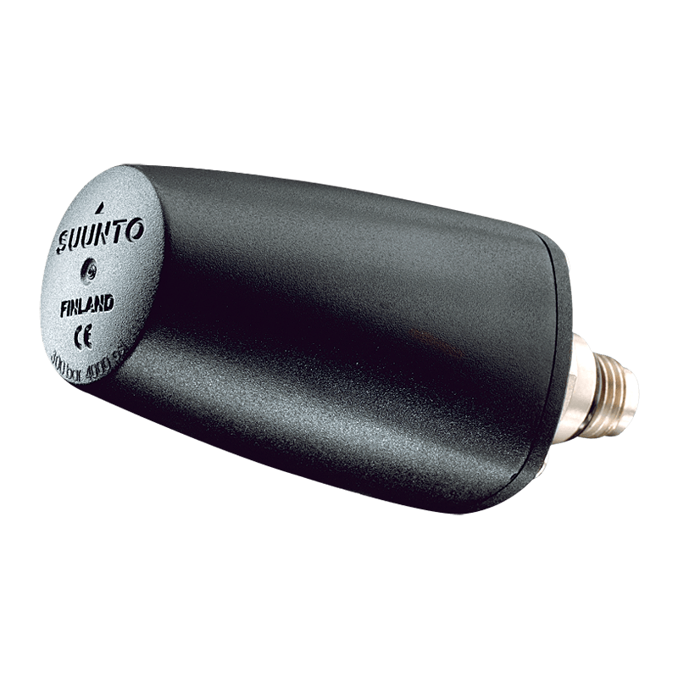  - Produits compatibles : Suunto D4i, D4i Novo, D6i, D6i Novo, D9, D9tx, DX, Vytec, Vytec DS, Vyper Novo, HelO2, Vyper Air.  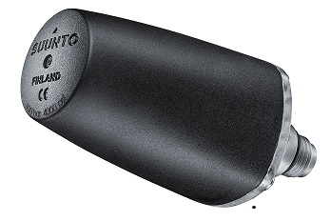 | Tank POD Suunto  - TANK POD SUUNTO SS020306000  - Le Tank POD Suunto se présente avec un boîtier en plastique noir en forme de cône au sommet duquel "SUUNTO TANK POD, MADE IN FINLAND " est inscrit en gris et a une base en plastique transparent.  - Dimensions : diamètre d'environ 4 cm, longueur d'environ 8 cm  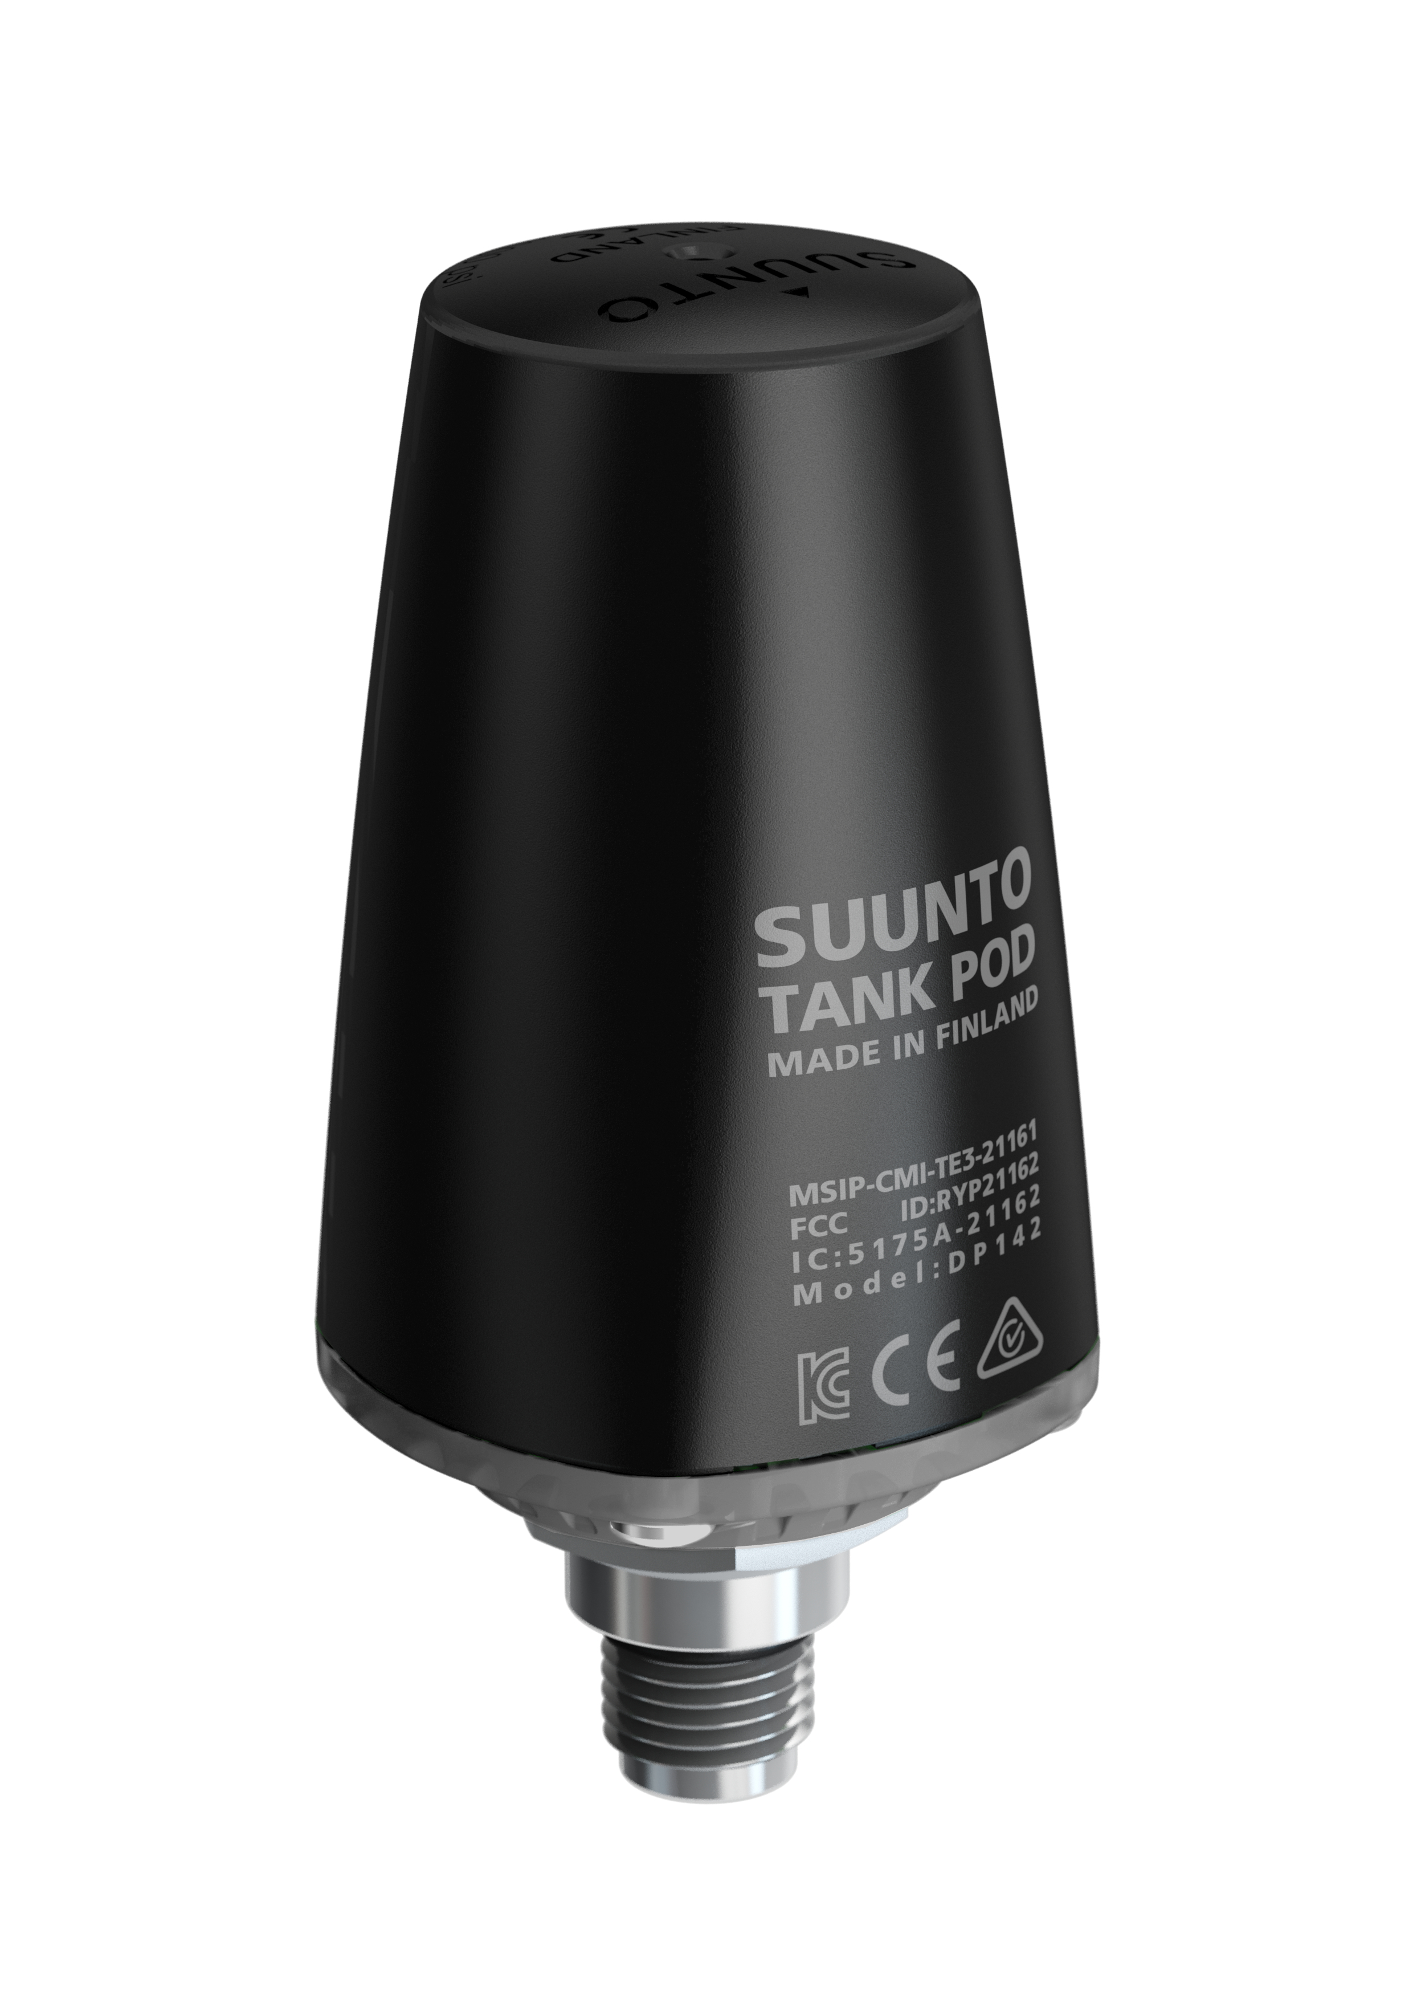  - Produits compatibles : Ordinateur de plongée EON Steel Suunto.

Si vous possédez un Emetteur sans fil de pression d'air Suunto ou un Tank POD Suunto vous devez

- Ne pas utiliser le(s) produit(s) concerné(s).

- Apporter le(s) produit(s) au revendeur de matériel de plongée Suunto ou au Centre de Service après-vente agrée de Suunto le plus proche pour le contrôle et la mise à jour. La liste des revendeurs et des centres de service agréés se trouve dans : Trouver un revendeur. Vous pouvez utiliser également la Demande de réparation en ligne qui est gratuit (mais disponible seulement dans certains pays) qui collectera vos produits à votre adresse (maison ou bureau).

- Quand le(s) produit(s) mis à jour vous seront remis, veuillez, s'il vous plaît, enregistrer le(s) produit(s) dans MySuunto pour vous assurer de recevoir l’extension de garantie de un an à compter de la date du contrôle.

- Veuillez, s'il vous plaît, nous aider à diffuser ce message et partager ces informations avec vos amis plongeurs qui utilisent un Emetteur sans fil de pression d'air ou un Tank POD Suunto. Merci beaucoup !

D’autres informations sont disponibles sur http://www.suunto.com/recall.

Nous nous excusons pour cet inconvénient et vous remercions pour votre coopération.

